PRANAYAMA EN EL AULA

El objeto de este escrito es una reflexión para la aplicación del yoga en el aula, su inclusión en los contenidos tanto de secundaria como de bachillerato. Si bien en bachillerato podría generar una unidad didáctica específica, en la ESO, podríamos centrarnos en el pranayama como control de la respiración y conocimiento y práctica de su funcionamiento y beneficios.
Dicho lo anterior, pensamos que lo adecuado sería para los primeros cursos de secundaria el conocimiento y puesta en práctica de los tipos de respiración y para 3º y 4º de ESO, la práctica de varios tipos de pranayama.

POSICIONES IDEALES

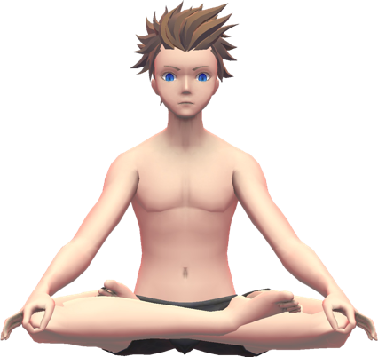  PADMASANA | 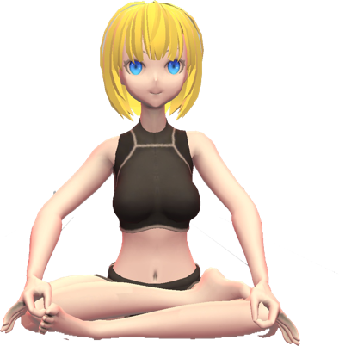  ADMA PADMASANA | 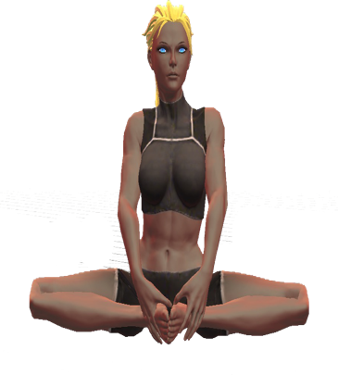  ZAPATERO
SENTADO | 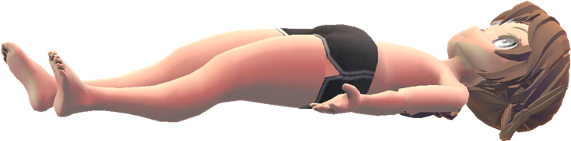  TUMBADO

¿EN QUÉ MOMENTO?

1.- Como unidad didáctica específica.
Se trataría de realizar una unidad didáctica para alumn@s de bachillerato.
2.- Como vuelta a la calma tras una sesión de intensidad media-alta.
El tipo de pranayama para este fin concreto sería la respiración de la abeja o Brahmari.
3.- Cuando el grupo denota una falta de atención-concentración en general o por alguna causa concreta, exámenes cercanos, tensiones internas, …
Lo ideal para estos fines sería la respiración yóguica completa.
4.- Dentro del plan de acción tutorial.
Aquí son varios los tipos de pranayama los que podríamos aplicar, la respiración solar o Surya y también la respiración cuadrada o Samavritti.
5.- Como predisposición corporal para realizar una actividad intensa o que necesite de activación.
Utilizaríamos la respiración de fuelle o Bhastrica.

